淡江時報 第 1097 期
郭馥滋分享「樂趣化教學」經驗
學校要聞
【記者姜雅馨淡水校園報導】教務處教師教學發展組11月26日在I501邀請體育事務處講師郭馥滋以「教學創新獎勵成果：樂趣化教學融入體育課程經驗」為題分享她的創新教學經驗。

她首先提及「翻轉教育」盛行的現在，過去「抓魚給學生吃」、老師「上對下」教學已不符合這個新時代的需求，老師必須「教學生怎麼捕魚」，以「樂趣化教學」讓學生對課程產生興趣，增加學習動機。接著她說明大一上學期的體育課為隨班上課，內容包括游泳等3至4種運動項目，除幫助學生認識學校運動場域、提升身體適能、促進身心健康、養成運動習慣外，也能增進學生人際互動，如何讓學生上得開心又有收穫，就得在課程設計上下功夫。

郭馥滋以日本綜藝節目「全員逃走中」為發想，利用學生運動喜好進行分組，再依據性別、家鄉進行適度微調，以賓果遊戲方式讓學生跑透校園、認識特色雕塑品、建築物，除促進體能並加強團隊合作，還能體現「八大素養」。成績評量則在分組闖關評分外，增加紙本報告、影片剪輯等多元因素，跳脫「僅用體育成績評分」框架，實質提升出席率，樂趣化體能訓練，學生也以「印象最深刻之課程、新鮮有趣、新奇刺激、增進同學感情」回饋。

郭馥滋最後提到，體育課要擺脫「必修」的刻板形象，唯有讓學生喜愛，才可能化被動為主動，讓學生樂於修習。「創新、樂趣化教學不是只適合中學以下學生，對於人生中任何階段學習，都應該是有趣的！」建築系助理教授劉欣蓉在參與現場活動「全員闖關」後，覺得氣氛非常活潑、開心，「可以體會學生們為什麼會喜歡這堂課了。」
2019/12/01

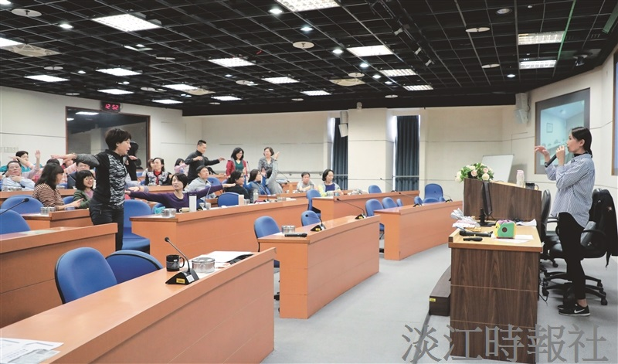
學動組講師郭馥滋在「教學創新獎勵成果：樂趣化教學融入體育課程經驗分享」中，引導在場教師進行樂趣化教學。（攝影／鍾子靖）

